Universidad Rafael Landívar
Facultad de Ingeniería
Ingeniería en Sistemas
Laboratorio de Química Básica, sección 7
Catedrático: Lisbeth Gabriela Zelada Martinez
Auxiliar: Carlos Bran

PRE-LABORATORIO NO. 4
IDENTIFICACIÓN DE REACCIONES QUÍMICAS POR SU FUERZA IMPULSORA

Julio Anthony Engels Ruiz Coto - 1284719

Guatemala 11 de marzo de 2025

ÍNDICE
I. INTRODUCCIÓN 1
II. FUNDAMENTOS TEÓRICOS 1
II.I MARCO TEÓRICO 1
II.II TABLAS DE SEGURIDAD 6
II.II.I TABLAS SOBRE FICHAS DE SEGURIDAD 6
III.II.I.I TABLA DE PROPIEDADES FÍSICAS Y QUÍMICAS 6
III.II.I.II TABLA DE TOXICIDADES, ANTÍDOTOS Y FORMAS DE DESECHO 7
III. OBJETIVOS 9
III.I GENERALES 9
III.II ESPECÍFICOS 9
IV. METODOLOGÍA 10
IV.I DIAGRAMA DE FLUJO 10
IV.I.I PROCEDIMIENTO A 10
IV.I.II PROCEDIMIENTO B 11
IV.I.III PROCEDIMIENTO C 12
V. REACCIONES QUÍMICAS 13
VI. REFERENCIAS BIBLIOGRÁFICAS 14
VI.I REFERENCIAS BIBLIOGRÁFICAS 14
VI.II REFERENCIAS ELECTRÓNICAS 14

INTRODUCCIÓN
El 11 de marzo de 2025 se llevará a cabo la Práctica de Laboratorio N.º 4, titulada “identificación de reacciones químicas por su fuerza impulsora”. En esta actividad se pretende investigar las fuerzas impulsoras de reacciones químicas, centrándose en la formación de gas, la aparición de un sólido y la producción de agua para comprender cómo estos cambios reflejan un verdadero proceso químico. Dicho propósito general guiará la observación sistemática y el registro de evidencias en el laboratorio.
Para alcanzar esa meta, se han planteado tres objetivos específicos: identificar el dióxido de carbono liberado en una neutralización, relacionar la precipitación de hidróxido magnésico con la fuerza impulsora de formación de un sólido y verificar la generación de agua a partir de un ácido y una base fuertes. Cada uno de estos enfoques permitirá evidenciar los cambios químicos más allá de las variaciones meramente físicas.
La teoría indica que ciertas reacciones avanzan cuando se forman productos que escapan del medio (como gases), que se retiran del equilibrio (como sólidos insolubles) o que neutralizan las propiedades iniciales de los reactivos (como el agua en reacciones ácido-base). Al estudiar estos fenómenos, se aprende a distinguir un cambio químico real de simples alteraciones en el estado de agregación, ajustándose así a los conceptos de termodinámica y equilibrio químico.
Durante la sesión, se procederá a mezclar bicarbonato de sodio con vinagre para registrar la efervescencia debida al CO₂, se combinará cloruro de magnesio con hidróxido de sodio para observar el precipitado de hidróxido magnésico, y se unirá hidróxido de sodio con ácido clorhídrico para comprobar la desaparición de las características ácidas y básicas. En cada experiencia, se anotarán tanto las transformaciones visibles como las mediciones pertinentes.
Finalmente, comprender por qué cada fuerza impulsora conduce a la reacción resulta esencial para el diseño y control de procesos químicos en ámbitos académicos e industriales. Esta práctica, al mostrar de manera directa la relación entre teoría y realidad experimental, sienta las bases para el análisis y la predicción de comportamientos químicos más complejos, impulsando la formación de criterios científicos sólidos en el estudiante.

FUNDAMENTOS TEÓRICOS

II.I MARCO TEÓRICO
II.I.I FUERZAS IMPULSORAS EN LAS REACCIONES QUÍMICAS
Las reacciones químicas son procesos fundamentales mediante los cuales una o más sustancias, denominadas reactivos, se transforman en otras sustancias diferentes, llamadas productos. Para que estas transformaciones ocurran de manera espontánea, deben existir fuerzas que impulsen dichos cambios. Existen principalmente tres fuerzas impulsoras que determinan si una reacción química será espontánea y el grado en que ocurrirá: la liberación de energía, la formación de gases y la formación de precipitados (Brown et al., 2014).
II.I.II LIBERACIÓN DE ENERGÍA
La liberación de energía constituye una fuerza impulsora fundamental en numerosas reacciones químicas. Cuando los enlaces químicos se rompen y se forman durante una reacción, puede liberarse o absorberse energía. Las reacciones que liberan energía (exotérmicas) tienden a ser más favorables termodinámicamente que aquellas que la absorben (endotérmicas). Esto se debe a que los sistemas químicos, al igual que otros sistemas naturales, tienden a estados de menor energía, lo que representa configuraciones más estables (Chang & Goldsby, 2018).
En términos termodinámicos, este principio está relacionado con la entalpía (H) de la reacción. Una reacción con cambio de entalpía negativo (ΔH < 0) libera energía al entorno, generalmente en forma de calor, lo que constituye un factor favorable para que la reacción proceda espontáneamente. Por ejemplo, en las reacciones de combustión, la oxidación de compuestos orgánicos produce dióxido de carbono, agua y una considerable cantidad de energía, lo que explica por qué estas reacciones son altamente favorables y, una vez iniciadas, suelen continuar hasta que se consumen los reactivos (Petrucci et al., 2017).
Las reacciones ácido-base, como la neutralización entre el hidróxido de sodio (NaOH) y el ácido clorhídrico (HCl), también liberan energía, manifestándose como un aumento en la temperatura de la solución. La reacción se representa mediante la siguiente ecuación:
EC. 01
$$NaOH(ac) + HCl(ac) → NaCl(ac) + H₂O(l) + energía$$
II.I.III FORMACIÓN DE GASES
La formación de un producto gaseoso representa otra importante fuerza impulsora para las reacciones químicas. Los gases ocupan volúmenes significativamente mayores que los líquidos o sólidos, y tienden a dispersarse en el ambiente, aumentando así la entropía o el desorden del sistema. Según el segundo principio de la termodinámica, los procesos espontáneos se caracterizan por un aumento en la entropía del universo (Atkins & Jones, 2015).
Cuando una reacción produce un gas que puede escapar del sistema de reacción, se reduce la probabilidad de que participe en la reacción inversa, desplazando así el equilibrio hacia la formación de productos. Un ejemplo clásico es la reacción entre el bicarbonato de sodio (NaHCO₃) y el ácido acético (CH₃COOH) presente en el vinagre, que produce dióxido de carbono gaseoso (CO₂):
EC. 02
$$NaHCO₃(s) + CH₃COOH(ac) → CO₂(g) + H₂O(l) + CH₃COONa(ac)$$
La evolución del CO₂ como gas promueve que la reacción avance hasta completarse, ya que el gas abandona el sistema y no puede participar en la reacción inversa (Silberberg, 2017).
II.I.IV FORMACIÓN DE PRECIPITADOS
La tercera fuerza impulsora importante es la formación de un sólido insoluble o precipitado durante una reacción química. Cuando dos soluciones iónicas se mezclan y los iones se recombinan para formar un compuesto insoluble, este se separa de la solución como un sólido. Este proceso, conocido como reacción de precipitación o metátesis, ocurre porque las interacciones entre los iones en el sólido cristalino son más fuertes que las interacciones entre estos iones y las moléculas de agua (Burns, 2013).
La formación de un precipitado reduce efectivamente la concentración de los iones correspondientes en la solución, impulsando la reacción hacia la formación de productos según el principio de Le Châtelier. Un ejemplo es la reacción entre el cloruro de magnesio (MgCl₂) y el hidróxido de sodio (NaOH), que produce hidróxido de magnesio insoluble [Mg(OH)₂]:
EC. 03
$$MgCl₂(ac) + 2NaOH(ac) → Mg(OH)₂(s) + 2NaCl(ac)$$
El hidróxido de magnesio precipita como un sólido blanco, facilitando que la reacción avance hasta completarse (Brown et al., 2014).
II.I.V TIPOS DE REACCIONES QUÍMICAS SEGÚN SU FUERZA IMPULSORA
II.I.V.I REACCIONES DE NEUTRALIZACIÓN
Las reacciones de neutralización son un tipo especial de reacciones ácido-base en las que un ácido reacciona con una base para producir una sal y agua. Estas reacciones suelen ser exotérmicas, liberando energía al medio, lo que constituye una fuerza impulsora para la reacción. La neutralización entre un ácido fuerte y una base fuerte, como el HCl y el NaOH, es particularmente favorable (Chang & Goldsby, 2018).
En el caso de la reacción entre el bicarbonato de sodio y el ácido acético del vinagre, además de la neutralización, se produce dióxido de carbono gaseoso, combinando así dos fuerzas impulsoras: la liberación de energía y la formación de un gas.
EC. 04
$$NaHCO₃(s) + CH₃COOH(ac) → CH₃COONa(ac) + H₂O(l) + CO₂(g)$$
Esta doble fuerza impulsora explica por qué la reacción ocurre rápidamente y se completa con facilidad cuando estos reactivos se mezclan (Petrucci et al., 2017).
II.I.V.II REACCIONES DE METÁTESIS O DOBLE DESPLAZAMIENTO
Las reacciones de metátesis, también conocidas como reacciones de doble desplazamiento o intercambio, involucran el intercambio de iones entre dos compuestos. Se representan generalmente mediante la ecuación:
EC. 05
$$AB + CD → AD + CB$$
Estas reacciones ocurren principalmente en soluciones acuosas y son impulsadas por la formación de un precipitado, la evolución de un gas o la formación de un electrolito débil como el agua (Petrucci et al., 2017).
En el caso de la reacción entre el cloruro de magnesio y el hidróxido de sodio, la fuerza impulsora es la formación del precipitado de hidróxido de magnesio:
EC. 06
$$MgCl₂(ac) + 2NaOH(ac) → Mg(OH)₂(s) + 2NaCl(ac)$$
El hidróxido de magnesio tiene una solubilidad muy baja en agua (Kps = 5.61 × 10⁻¹²), lo que favorece su precipitación y, por tanto, el avance de la reacción (Silberberg, 2017).
II.I.VI EQUILIBRIO QUÍMICO Y FACTORES QUE AFECTAN LAS FUERZAS IMPULSORAS
El equilibrio químico es un estado dinámico en el que las velocidades de las reacciones directa e inversa son iguales, resultando en concentraciones constantes de reactivos y productos. Las fuerzas impulsoras previamente descritas pueden desplazar este equilibrio hacia la formación de productos (Atkins & Jones, 2015).
El principio de Le Châtelier establece que cuando se aplica un estrés a un sistema en equilibrio, el sistema se ajustará para contrarrestar parcialmente dicho estrés. Este principio permite predecir cómo responderá un sistema químico a cambios en las condiciones, como concentración, presión, temperatura o adición de catalizadores (Burns, 2013).
II.I.VI.I EFECTO DE LA CONCENTRACIÓN
Al aumentar la concentración de un reactivo, el equilibrio se desplaza hacia la formación de productos, mientras que un aumento en la concentración de un producto desplaza el equilibrio hacia los reactivos. La formación de un precipitado o la liberación de un gas efectivamente disminuyen la concentración de estos productos en el sistema, favoreciendo la reacción directa (Petrucci et al., 2017).
II.I.VI.II EFECTO DE LA TEMPERATURA
Las reacciones exotérmicas (ΔH < 0) se ven favorecidas por temperaturas bajas, mientras que las reacciones endotérmicas (ΔH > 0) se benefician de temperaturas elevadas. Por ejemplo, la síntesis de amoníaco mediante el proceso Haber:
EC. 07
$$N₂(g) + 3H₂(g) ⇌ 2NH₃(g) + calor$$
Es una reacción exotérmica, por lo que disminuir la temperatura desplaza el equilibrio hacia la formación de amoníaco (Chang & Goldsby, 2018).
II.I.VI.III EFECTO DE LA PRESIÓN
Para reacciones que involucran gases con cambio en el número de moles, la presión puede influir significativamente en el equilibrio. Aumentar la presión favorece la dirección que produce menos moléculas de gas. En la síntesis de amoníaco, donde 4 moles de gas (1 de N₂ y 3 de H₂) producen 2 moles de NH₃, el aumento de presión favorece la formación de amoníaco (Silberberg, 2017).
II.I.VII APLICACIONES PRACTICAS DE LAS FUERZAS IMPULSORAS
II.I.VII.I APLICACIONES INDUSTRIALES
El conocimiento de las fuerzas impulsoras es fundamental en procesos industriales como:
- Producción de carbonato de sodio mediante el proceso Solvay, donde la baja solubilidad del bicarbonato de sodio permite su separación efectiva (Brown et al., 2014).
- Síntesis de amoníaco mediante el proceso Haber-Bosch, optimizando presión y temperatura para maximizar el rendimiento (Chang & Goldsby, 2018).
- Producción de ácido sulfúrico mediante el proceso de contacto, donde la eliminación continua de productos favorece la conversión completa (Petrucci et al., 2017).
II.I.VII.II APLICACIONES AMBIENTALES
En el tratamiento de aguas residuales, las reacciones de precipitación se utilizan para eliminar metales pesados y contaminantes inorgánicos. Por ejemplo, el hierro (III) puede precipitarse como hidróxido férrico insoluble ajustando el pH:
EC. 08
$$Fe³⁺(ac) + 3OH⁻(ac) → Fe(OH)₃(s)$$
De manera similar, los iones de carbonato pueden emplearse para precipitar cationes de metales pesados como el plomo:
EC. 09
$$Pb²⁺(ac) + CO₃²⁻(ac) → PbCO₃(s)$$
Estos precipitados pueden luego separarse mediante filtración o sedimentación (Burns, 2013).
II.I.VII.III APLICACIONES BIOLÓGICAS
En sistemas biológicos, las fuerzas impulsoras de las reacciones químicas son esenciales para el mantenimiento de la vida. La liberación de energía durante la respiración celular impulsa numerosos procesos metabólicos. La reacción global de la respiración aeróbica:
EC. 10
$$C₆H₁₂O₆(s) + 6O₂(g) → 6CO₂(g) + 6H₂O(l) + energía$$
Es altamente exotérmica, liberando aproximadamente 2870 kJ/mol de glucosa. Esta energía se almacena en forma de ATP y se utiliza para impulsar procesos celulares que requieren energía (Atkins & Jones, 2015).
La formación de precipitados también desempeña un papel importante en procesos biológicos como la mineralización de tejidos óseos y dentales, donde el fosfato de calcio precipita para formar hidroxiapatita:
EC. 11
$$5Ca²⁺(ac) + 3PO₄³⁻(ac) + OH⁻(ac) → Ca₅(PO₄)₃OH(s)$$
Este proceso es crucial para la formación y mantenimiento de estructuras esqueléticas en vertebrados (Petrucci et al., 2017).

II.II TABLAS DE SEGURIDAD

II.II.I TABLAS SOBRE FICHAS DE SEGURIDAD

III.II.I.I TABLA DE PROPIEDADES FÍSICAS Y QUÍMICAS
Sustancias | Formula Química | Masa molar | Apariencia | Densidad | Punto de Fusión | Punto de Ebullición | Solubilidad
Bicarbonato de sodio | $$NaHCO₃$$ | 84.01 g/mol | Sólido blanco, cristalino o polvo fino | 2.20 g/mL (20 °C) | ~270$℃$ (se descompone) | N/A (se descompone antes de ebullición) | ~9 g/100 mL en agua a 20 °C (moderada)
Vinagre (Ac. acético ~6 % v/v) | ${CH}_{3}COOH$ (disolución ~6 %) | N/A (mezcla, no es sustancia pura) | Líquido incoloro o ligeramente amarillento, olor característico | ~1.01 (a 25 °C, 1 atm) (aprox.) | ~varía (puro: 16.6 °C) | ~varía (puro: 118 °C) | Completamente miscible en agua
Cloruro de magnesio 0.1 M (solución) | MgCl₂ | 95.21 (anhidro) | Disolución incolora a 0.1 M; sólido anhidro es cristalino y blanco | 2.32 g/mL (sólido, 20 °C) | 714 °C (sólido) | 1412 °C (sólido) | Muy soluble en agua (anhidro); la sol. 0.1 M es clara
Hidróxido de sodio 0.2 M (solución) | NaOH | 40.00 g/mol (puro) | Disolución incolora a 0.2 M; sólido: escamas blancas, higroscópicas | 2.13 g/mL (sólido, 20 °C) | 318 °C (sólido) | 1390 °C (sólido) | Muy soluble en agua (exotérmica); la sol. 0.2 M es clara
Ácido clorhídrico 0.2 M (solución) | HCl | 36.46 g/mol (puro) | Disolución incolora a 0.2 M; HCl puro es gas incoloro, irritante | 1.19 g/mL (37 % en agua, aprox.) | -114.2 °C (puro licuado) | -85.0 °C (puro licuado) | Muy soluble en agua; la sol. 0.2 M es moderadamente ácida
Fuente: CTR scientific, s.f

III.II.I.II TABLA DE TOXICIDADES, ANTÍDOTOS Y FORMAS DE DESECHO
Nombre de la sustancia | Dosis letal | Toxicidades | Antídoto | Reactividad | Formas de Desecho
Bicarbonato de sodio | LD50 oral (rata) ~4220 mg/kg | Por contacto con la piel: irritación mínima.  Por contacto con los ojos: molestias leves.  Por ingestión: en exceso, puede causar malestar gastrointestinal.  Por inhalación: polvo puede irritar vías respiratorias. | Por contacto con piel/ojos: lavar con abundante agua.  Por ingestión: beber agua, buscar atención si persiste malestar.  Por inhalación: retirar a aire fresco. |  | Derrame: recoger en contenedor o diluir en agua. Desecho: pequeñas cantidades pueden verterse por el drenaje con abundante agua; volúmenes grandes, consultar normativa local.
  Reacciona con ácidos liberando CO₂.
  Estable con la mayoría de las sustancias inertes.
Vinagre (ácido acético ~6 % v/v) | N/A (Mezcla diluida) | Por contacto con la piel: irritación leve.  Por contacto con los ojos: molestias, enrojecimiento.  Por ingestión: irritación gastrointestinal suave.  Por inhalación: a concentraciones bajas, olor molesto. | Por contacto con piel/ojos: lavar con abundante agua.  Por ingestión: beber agua y buscar ayuda médica si hay dolor intenso.  Por inhalación: ventilar la zona. | Ácido débil, reacciona con bases liberando calor (exotérmico).  No inflamable a estas concentraciones domésticas. | Derrame: neutralizar con base débil, limpiar con agua.  Desecho: pequeñas cantidades al drenaje con abundante agua, grandes volúmenes deben neutralizarse y desecharse según normas.
Cloruro de magnesio 0.1 M | LD50 oral (rata) ~2800 mg/kg (anhidro) | Por contacto con la piel: irritación leve.  Por contacto con ojos: irritación leve.  Por ingestión: en grandes volúmenes, desequilibrio electrolítico.  Por inhalación: no relevante en solución. | Por contacto con piel/ojos: lavar con agua.  Por ingestión: beber agua y monitorear electrolitos si es gran cantidad.  Por inhalación: no aplica mayor riesgo. | Reactividad baja a concentraciones diluidas.  Puede ser corrosivo para algunos metales en concentraciones altas. | Derrame: diluir con abundante agua.  Desecho: se vierte por el drenaje en bajas concentraciones, enjuagar con agua. Grandes volúmenes, consultar normativa.
Hidróxido de sodio 0.2 M | LD50 oral (rata) ~300–400 mg/kg (sólido) | Por contacto con la piel: quemaduras, corrosivo.  Por contacto con ojos: daño severo.  Por ingestión: lesiones graves.  Por inhalación: aerosoles pueden irritar vías respiratorias. | Por contacto con piel/ojos: lavar con abundante agua 15 min.  Por ingestión: no inducir vómito; buscar asistencia médica.  Por inhalación: retirar a área ventilada. | Reacciona vigorosamente con ácidos, liberando calor.  Ataca metales como Al o Zn, emitiendo gas H₂. | Derrame: neutralizar con ácido débil (vinagre), enjuagar.  Desecho: descartar en corrientes de agua tras neutralización, cumplir normativa de sustancias corrosivas.
Ácido clorhídrico 0.2 M | LD50 oral (rata) ~700 mg/kg (conc. HCl) | Por contacto con la piel: irritación y quemaduras químicas leves.  Por contacto con ojos: enrojecimiento y posible daño.  Por ingestión: fuerte dolor y quemaduras internas.  Por inhalación: irritante en concentraciones mayores. | Por contacto con piel/ojos: lavar con agua 15 min.  Por ingestión: beber agua con precaución, buscar ayuda médica.  Por inhalación: ventilar y salir a aire fresco. | Reacciona enérgicamente con bases (ej. NaOH), libera calor.  Puede liberar H₂ con metales reactivos. | Derrame: neutralizar con base débil (bicarbonato), limpiar con agua.  Desecho: pequeñas cantidades diluidas, neutralizar y descartar por el drenaje; grandes volúmenes, cumplir normativa local.
Fuente: Química UNAM, s.f

OBJETIVOS

III.I GENERALES
Investigar las fuerzas impulsoras de reacciones químicas, evaluando la formación de gases, sólidos y agua, interpretando los datos obtenidos con observaciones cualitativas y mediciones sencillas.

III.II ESPECÍFICOS
- Identificar la producción de dióxido de carbono en una neutralización, apreciando la pérdida de bicarbonato y la liberación de burbujas que confirman la formación de gas.
- Relacionar la precipitación de hidróxido de magnesio con la fuerza impulsora de formación de un sólido, apoyándose en la comparación de propiedades antes y después de la reacción.
- Verificar la generación de agua por la combinación de una base fuerte y un ácido fuerte, manifestando el cambio químico a través de la supresión de los caracteres básicos y ácidos iniciales.

METODOLOGÍA

IV.I DIAGRAMA DE FLUJO

IV.I.I PROCEDIMIENTO A
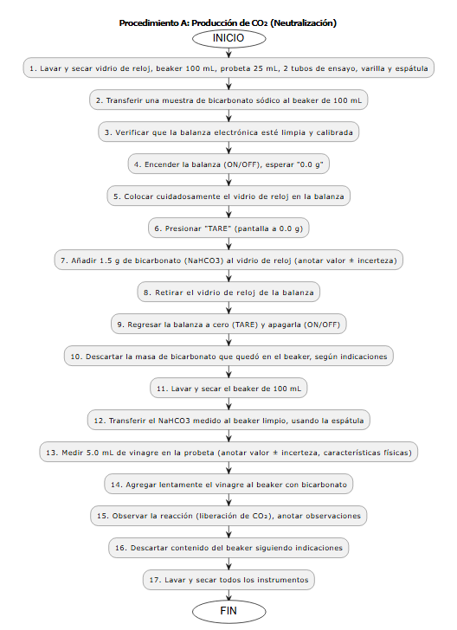
Diagrama 1: Procedimiento A (Elaboración propia a partir del Manual de Laboratorio de Química Básica, 2025)

IV.I.II PROCEDIMIENTO B
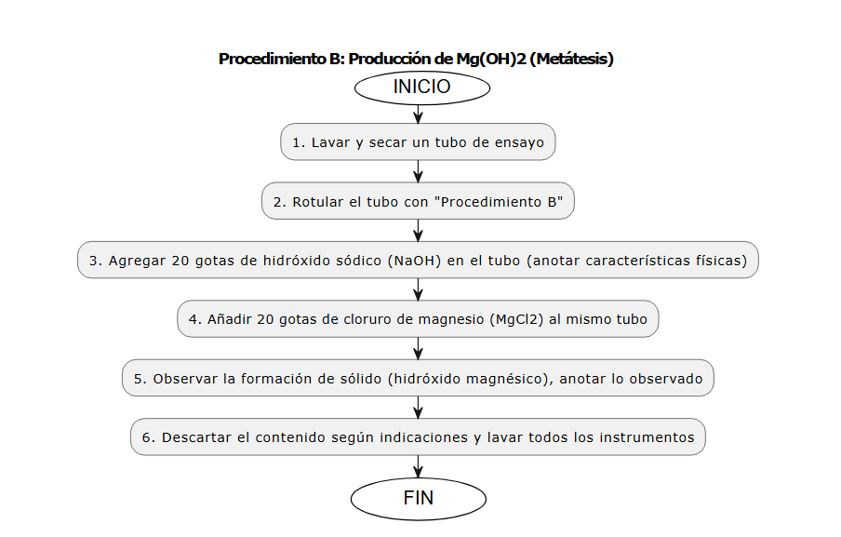
Diagrama 2: Procedimiento B (Elaboración propia a partir del Manual de Laboratorio de Química Básica, 2025)

IV.I.III PROCEDIMIENTO C
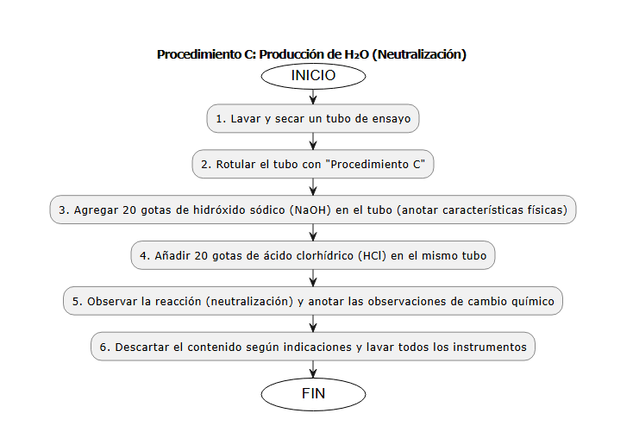
Diagrama 3: Procedimiento C (Elaboración propia a partir del Manual de Laboratorio de Química Básica, 2025)

REACCIONES QUÍMICAS
V.I NEUTRALIZACIÓN CON FORMACIÓN DE DIÓXIDO DE CARBONO
$${NaHCO}_{3}​(s)+{CH}_{3}​COOH(aq)⟶{CH}_{3}​COONa(aq)+{CO}_{2}​(g)+H_{2}​O(l)$$ELABORACIÓN PROPIA

V.II REACCIÓN DE METÁTESIS Y FORMACIÓN DE PRECIPITADO
$${MgCl}_{2}​(aq)+2NaOH(aq)⟶{Mg(OH)}_{2}​(s)+2NaCl(aq)$$ELABORACIÓN PROPIA

V.III NEUTRALIZACIÓN CON PRODUCCIÓN DE AGUA
$$NaOH(aq)+HCl(aq)⟶NaCl(aq)+H_{2}​O(l)$$ELABORACIÓN PROPIA

REFERENCIAS BIBLIOGRÁFICAS

VI.I REFERENCIAS BIBLIOGRÁFICAS

- Brown, T., Lemay, H., Bursten, B., & Murphy, C. (2014). Química: La ciencia central (12ª ed.). Editorial Pearson Education. Recuperado de https://www.udocz.com/apuntes/903615/brown-quimica-la-ciencia-central-12va-edicion
- Chang, R., & Goldsby, K. (2018). Chemistry (13th ed.). McGraw-Hill. Recuperado de https://archive.org/details/Chemistry13thEditionChang
- Petrucci, R. H., Herring, F. G., Madura, J. D., & Bissonnette, C. (2017). General Chemistry: Principles and Modern Applications (11th ed.). Pearson Education. Recuperado de https://archive.org/details/GeneralChemistryPetrucci11th
- Atkins, P., & Jones, L. (2015). Chemical Principles: The Quest for Insight (6th ed.). W.H. Freeman. Recuperado de https://archive.org/details/AtkinsJonesChemicalPrinciples6th
- Silberberg, M. (2017). Principles of General Chemistry (4th ed.). McGraw-Hill. Recuperado de https://archive.org/details/PrinciplesOfGeneralChemistry4thSilberberg
- Burns, R. (2013). Fundamentos de Química. Pearson Educación. Recuperado de https://quimica247403824.wordpress.com/wpcontent/uploads/2018/11/fundamentos_de_la_quimica2.pdf
- Petrucci, H., Harwood, W., y Herring, F. (2017). Química General. Pearson Educación. Recuperadode https://quimica247403824.wordpress.com/wpcontent/uploads/2018/11/quimica_general_petrucci.pdf

VI.II REFERENCIAS ELECTRÓNICAS
- Optima Scale. (2024). OPH-T Precision Balances. https://www.optimascale.com/product-page/oph-t-precision-balances
- Granja, L. (2025). Manual de laboratorio de química básica. Facultad de Ingeniería, Departamento de Ingeniería Química, Área de Química. Primer Semestre 2025. Aprobado por Francisco Martínez.

